学报支部参观全面从严治党教育基地情况汇报
2021年12月8号，学报支部赴市委党校全面从严治党教育基地参观，深入学习党的纪律和，将纪律学习与党史学习相结合，思想和精神上受到洗礼和升华，进一步坚定了理想信念，在工作中我们将自觉践行全面从严治党要求，弘扬伟大建党精神，随后参观了四会彭泽民故居。
附照片：
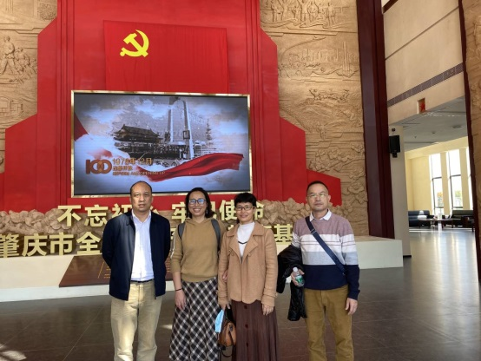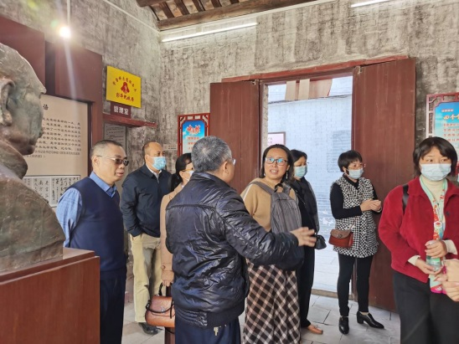
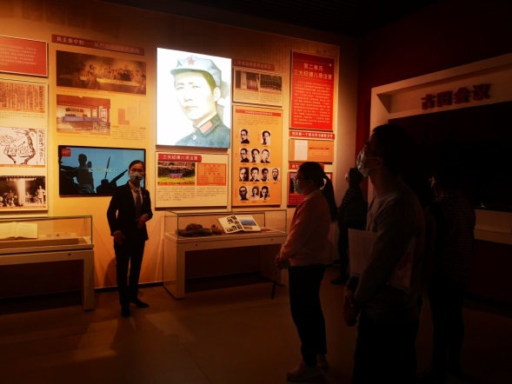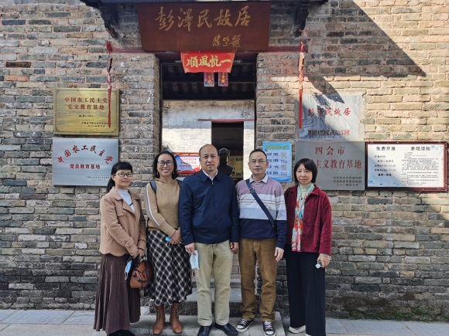

学报编辑部党支部
2021年12月12日

